Tuần: 29 Ngày soạn: 27/03/2023
Tiết: 49 Ngày dạy: 07/04/2023

BÀI 37: HÌNH LĂNG TRỤ ĐỨNG TAM GIÁC

– HÌNH LĂNG TRỤ ĐỨNG TỨ GIÁC

(Số tiết: 3)
I. MỤC TIÊU
1. Về kiến thức:
- Mô tả được hình lăng trụ tam giác, lăng trụ đứng tứ giác ( ví dụ hai mặt đáy là song song, các mặt bên đều là hình chữ nhật) và tạo lập được hình lăng trụ tam giác, lăng trụ đứng tứ giác
2. Về năng lực:
* Năng lực riêng:
- Tính được diện tích xung quanh và thể tích của hình lăng trụ đứng tam giác, hình lăng trụ đứng tứ giác
- Giải quyết được một số vấn đề thực tế ghế gắn với việc tính thể tích, diện tích xung quanh của hình lăng trụ đứng tam giác, hình lăng trụ đứng tứ giác (ví dụ tính thể tích hoặc diện tích xung quanh của một số đồ vật quen thuộc có dạng hình lăng trụ đứng tam giác, lăng trụ đứng tứ giác…)
* Năng lực chung:
– Năng lực mô hình hoá toán học : Sử dụng các hình vẽ để mô tả được các yếu tố của hình lăng trụ tam giác, lăng trụ đứng tứ giác trong một số bài toán thực tiễn không quá phức tạp
- Năng lực giao tiếp toán học: HS nhận biết được hình lăng trụ tam giác, lăng trụ đứng tứ giác thông qua giao tiếp
- Năng lực tư duy và lập luận toán học, năng lực giải quyết vấn đề toán học: thực hiện được các thao tác tư duy so sánh, phân tích, tổng hợp, khái quát hóa,… để hình thành diện tích xung quanh và thể tích của hình lăng trụ đứng tam giác, hình lăng trụ đứng tứ giác
- Vận dụng các kiến thức của hình lăng trụ đứng tam giác, hình lăng trụ đứng tứ giác để giải các bài tập về tính diện tích xung quanh và thể tích của hình lăng trụ đứng tam giác, hình lăng trụ đứng tứ giác, giải được một số bài tập có nội dung gắn với thực tiễn ở mức độ đơn giản.
3. Về phẩm chất:
Bồi dưỡng hứng thú học tập ý thức làm việc nhóm có ý thức tìm tòi khám phá và sáng tạo trong học sinh.
- Chăm chỉ: thực hiện đầy đủ các hoạt động học tập một cách tự giác, tích cực.
- Trung thực: thật thà, thẳng thắn trong báo cáo kết quả hoạt động cá nhân và theo nhóm, trong đánh giá và tự đánh giá.
- Trách nhiệm: hoàn thành đầy đủ, có chất lượng các nhiệm vụ học tập.
II. THIẾT BỊ DẠY HỌC VÀ HỌC LIỆU
1. Giáo viên: SGK, kế hoạch bài dạy, thước thẳng, tranh, bảng phụ hoặc máy chiếu.
2. Học sinh: SGK, thước thẳng, miếng bìa, kéo. Xem trước bài hình lăng trụ đứng tam giác, hình lăng trụ đứng tứ giác
III. TIẾN TRÌNH DẠY HỌC
TIẾT 1
1. Hoạt động 1: MỞ ĐẦU
a) Mục tiêu: Học sinh được làm quen với các hình ảnh thực tế của hình lăng trụ đứng tam giác, lăng trụ đứng tứ giác
b) Nội dung: Học sinh được quan sát giới thiệu về hình ảnh thực tế của hình lăng trụ đứng tam giác, lăng trụ đứng tứ giác: lịch để bàn, lăng kính
c) Sản phẩm: Các hình ảnh thực tế của hình lăng trụ đứng tam giác, lăng trụ đứng tứ giác
d) Tổ chức thực hiện:
Hoạt động của giáo viên và học sinh | Nội dung
* Giao nhiệm vụ  - GV tổ chức hs tìm hiểu về hình ảnh thực tế của hình lăng trụ đứng tam giác, lăng trụ đứng tứ giác  *Thực hiện nhiệm vụ  - GV đưa ra các hình ảnh thực tế của hình lăng trụ đứng tam giác, lăng trụ đứng tứ giác  - HS quan sát  *Kết luận, nhận định:  GV giải thích trên cơ sở đó dẫn dắt HS vào bài học mới |   Lịch để bàn  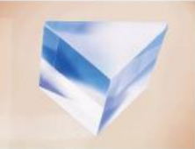  Lăng kính  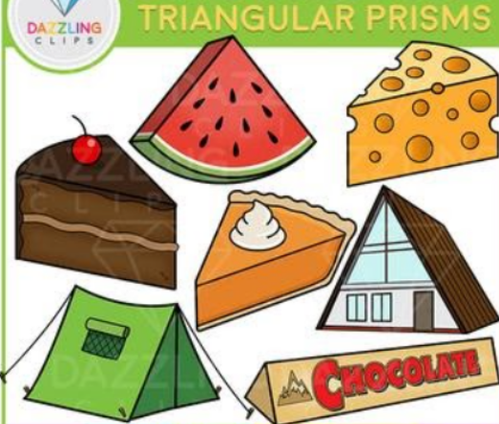
2. Hoạt động 2: HÌNH THÀNH KIẾN THỨC
Hoạt động 2.1: Hình lăng trụ đứng tam giác, lăng trụ đứng tứ giác
a) Mục tiêu:
Học sinh quan sát và có những nhận xét ban ban đầu về hình lăng trụ đứng tam giác, các hình lăng trụ đứng tứ giác
b) Nội dung: học sinh làm việc với sách giáo khoa, thiết bị dạy học để chiếm lĩnh kiến thức về hình lăng trụ đứng tam giác, lăng trụ đứng tứ giác
c) Sản phẩm: Nhận xét của HS
d) Tổ chức thực hiện:
Hoạt động của giáo viên và học sinh | Sản phẩm dự kiến
*Giao nhiệm vụ 1:  HS quan sát hình ảnh trong HĐ1 và nêu vài đặc điểm chung của các hình  *Thực hiện nhiệm vụ 1  GV tổ chức cho HS hoạt động cá nhân đọc thông tin HĐ1 và nêu câu hỏi  +) Em hãy nhận xét và nêu vài đặc điểm chung của các hình trên?  - HS thực hiện nhiệm vụ tìm hiểu HĐ1 và trả lời câu hỏi.  *Báo cáo kết quả  GV gọi hs đứng tại chỗ trả lời câu hỏi  GV gọi hs khác đánh giá kết quả của bạn, GV chuẩn kiến thức: Giới thiệu tên gọi các hình | 1. Hình lăng trụ đứng tam giác, lăng trụ đứng tứ giác  *Một số yếu tố cơ bản của hình lăng trụ đứng tam giác, tứ giác  - Các mặt bên đều là hình chữ nhật  - Hai mặt đáy song song, có đáy là tam giác , có đáy là tứ giác  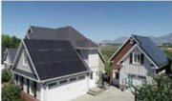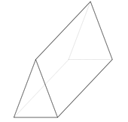  Lăng trụ đứng tam giác  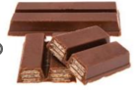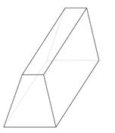  Lăng trụ đứng tứ giác
*Giao nhiệm vụ 2  GV tổ chức cho HS hoạt động nhóm thực hiện HĐ2  *Thực hiện nhiệm vụ 2  - GV hướng dẫn HS thực hiện: Cho HS quan sát H10.19 để nắm được các yếu tố cơ bản của hình lăng trụ đứng tam giác, lăng trụ đứng tứ giác  - HS hoạt động nhóm: quan sát hình vẽ và gọi tên các yếu tố của hình lăng trụ đứng tam giác, lăng trụ đứng tứ giác vào phiếu bài tập:  *Báo cáo kết quả  HS báo các kết quả theo nhóm  GV: yêu cầu hs nhận xét kq và đánh giá chéo kết quả của từng nhóm  GV: chốt kiến thức, nêu nhận xét | HĐ2  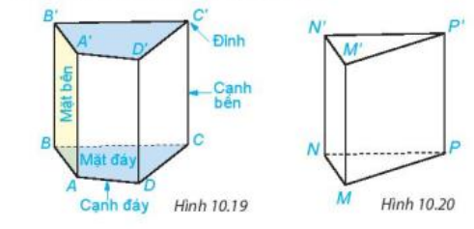  Nhận xét : Trong hình lăng trụ đứng tam giác (tứ giác)  - Hai mặt đáy song song với nhau  - Các mặt bên là những hình chữ nhật  - Các cạnh bên song song và bằng nhau  - Độ dài một cạnh bên gọi là chiều cao của lăng trụ đứng
*Giao nhiệm vụ 3  GV tổ chức cho HS tìm hiểu ví dụ 1  *Thực hiện nhiệm vụ 2  - GV hướng dẫn HS thực hiện: Cho HS đọc, tìm hiểu lời giải và trình bày lại VD1  - HS hoạt động cá nhân : HS đọc, tìm hiểu lời giải và trình bày lại VD1  *Báo cáo kết quả  HS lên bảng trình bày lại VD1  GV: yêu cầu hs nhận xét kq và đánh giá kết quả của hs  GV: chốt kiến thức, nêu nhận xét | Ví dụ 1: Hãy cho biết đỉnh, cạnh đáy, cạnh bên, mặt đáy, mặt bên của hình lăng trụ đứng tam giác trong hình vẽ 10.21  Giải:  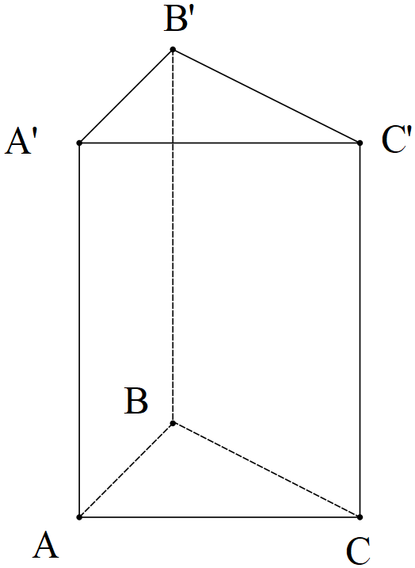  Các đỉnh:  Các cạnh đáy:,,,,,  Các cạnh bên: ,,  Các mặt đáy là các tam giác và  Các mặt bên là các hình chữ nhật: ,,
*Giao nhiệm vụ 4  GV tổ chức cho HS hoạt động nhóm để cắt, gấp hình lăng trụ đứng tam giác  *Thực hiện nhiệm vụ 4  - GV hướng dẫn HS thực hiện theo cá nhân để HS vẽ, cắt, gấp được hình lăng trụ đứng tam giác từ hình triển khai  - HS làm việc cá nhân để vẽ, cắt, gấp hình lăng trụ đứng tam giác từ hình triển khai  *Báo cáo kết quả  HS báo các kết quả  GV: yêu cầu hs nhận xét kq và đánh giá chéo kết quả của từng hs  GV: chốt kiến thức, nêu nhận xét | Bước 1:Vẽ hình khai triển theo mẫu và cắt theo viền (H10.22)  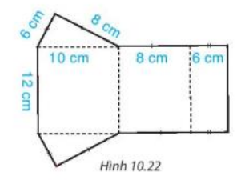  Bước 2: Gấp theo nét đứt. Ta được hình lăng trụ (H10.23)  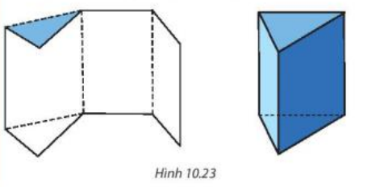
3. Hoạt động 3: LUYỆN TẬP
a) Mục tiêu:
- Giúp học sinh biết gọi tên mặt đáy, mặt bên, cạnh đáy, cạnh bên của hình lăng trụ đứng tam giác.
b) Nội dung: Làm bài 10.11/ SGK trang 98.
c) Sản phẩm: Lời giải bài 10.11/ SGK trang 98
d) Tổ chức thực hiện:
Hoạt động của giáo viên và học sinh | Sản phẩm dự kiến
*Giao nhiệm vụ : Làm bài 10.11/ SGK trang 98.  *Thực hiện nhiệm vụ  -GV hướng dẫn HS thực hiện: cho hs làm việc cá nhân gọi tên mặt đáy, mặt bên, cạnh đáy, cạnh bên của hình lăng trụ đứng tam giác.  - HS thực hiện nhiệm vụ  *Báo cáo kết quả  - Gv tổ chức cho HS báo cáo kết quả  - HS đưa ra nhận xét  *Đánh giá kết quả  - Gv chốt kiến thức vừa luyện tập | Bài 10.11/ SGK trang 98  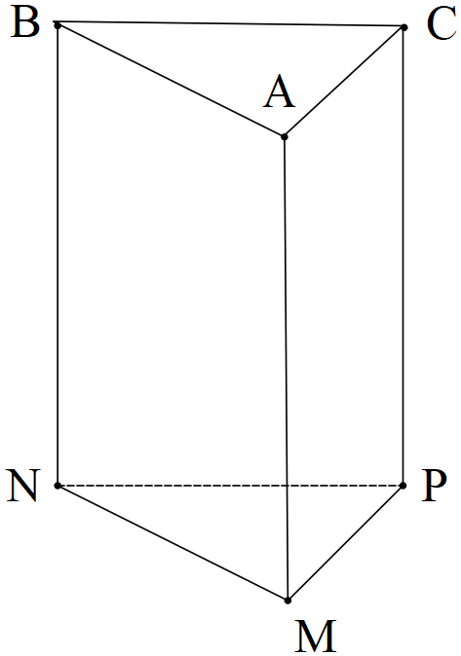  Các cạnh đáy:,,,,,  Các cạnh bên: ,,  Các mặt đáy là các tam giácvà  Các mặt bên là các hình chữ nhật: ,,
4. Hoạt động 4: VẬN DỤNG
a) Mục tiêu: Vận dụng các kiến thức về hình lăng trụ đứng tam giác, lăng trụ đứng tứ giác vào ghép hình
b) Nội dung:
- HS giải quyết bài 10.12/SGK trang 99
c) Sản phẩm: - Kết quả bài 10.12/SGK trang 99
d) Tổ chức thực hiện:
Hoạt động của giáo viên và học sinh | Sản phẩm dự kiến
*Giao nhiệm vụ : Làm bài 10.12/ SGK trang 98.  *Thực hiện nhiệm vụ  -GV hướng dẫn HS thực hiện: cho hs làm việc cá nhân trả lời câu hỏi  - HS thực hiện nhiệm vụ  *Báo cáo kết quả  - Gv tổ chức cho HS báo cáo kết quả  - HS đưa ra nhận xét  *Đánh giá kết quả  - Gv chốt kiến thức | Bài 10.12/ SGK trang 98  Cạnh (1) ghép với cạnh để được hình lăng trụ đứng  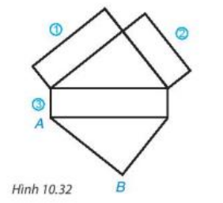

 Hướng dẫn tự học ở nhà
- Ôn lại nội dung kiến thức đã học.
- Hoàn thành bài tập 10.9 SBT/65
- Chuẩn bị mục tiếp theo “ Diện tích hình lăng trụ đứng tam giác, lăng trụ đứng tứ giác ”

